1.WWW.FACEBOOK.COM

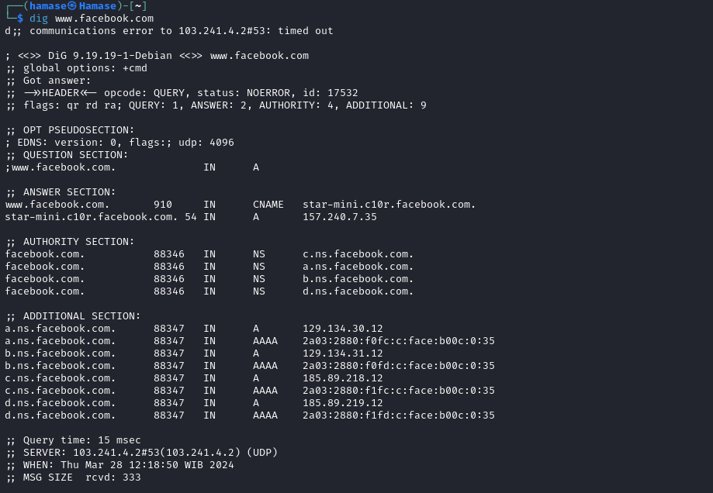

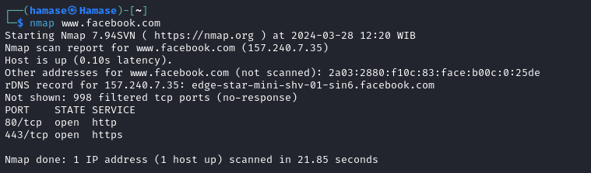

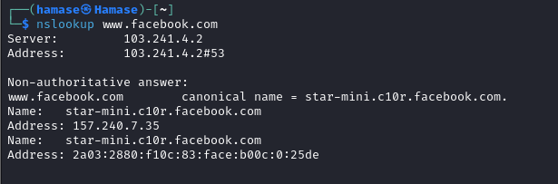

2.WWW.SHOPEE.ID

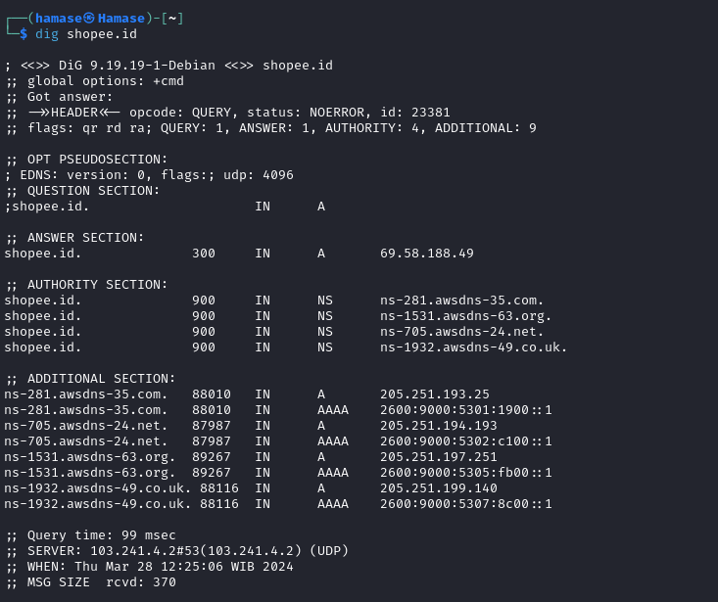



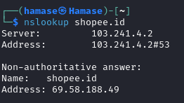

3.WWW.KOMPAS.CO.ID

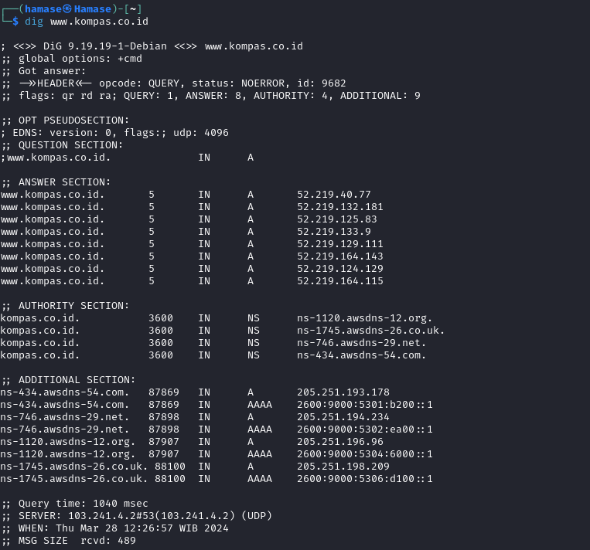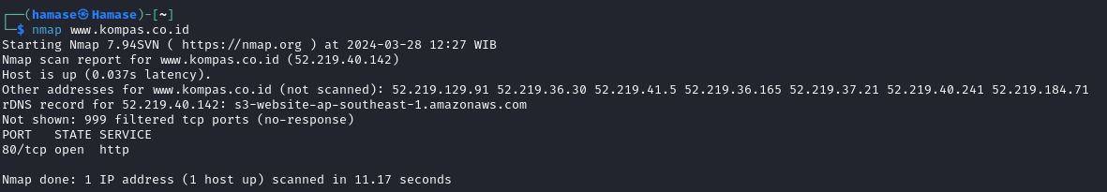

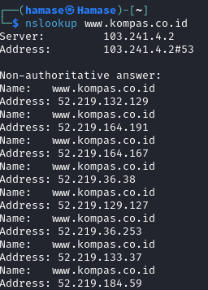

4.UNICEF.ORG

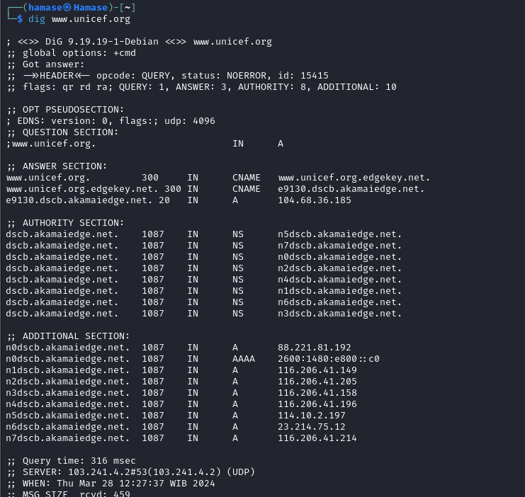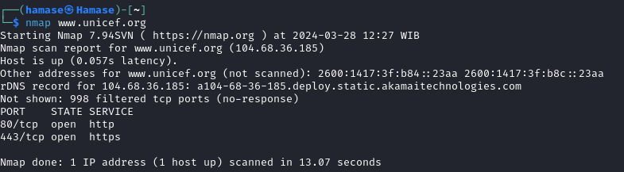

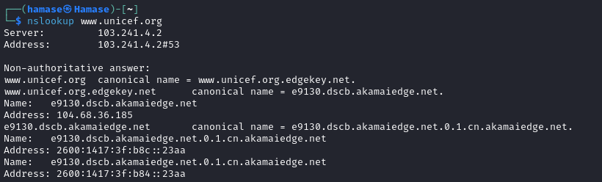

5.BEHANCE.NET

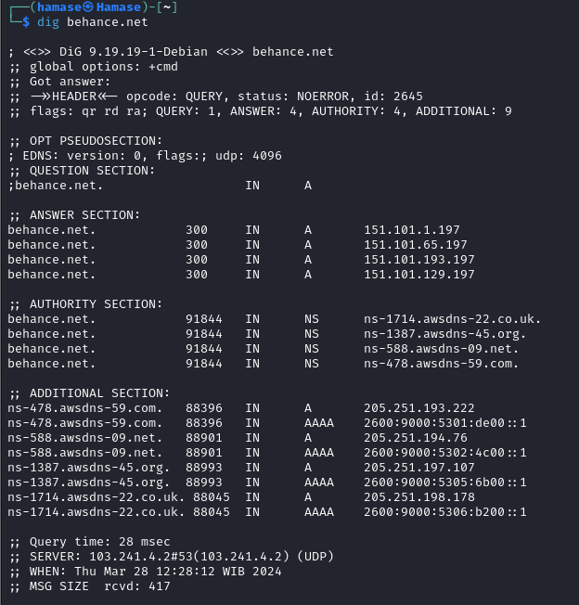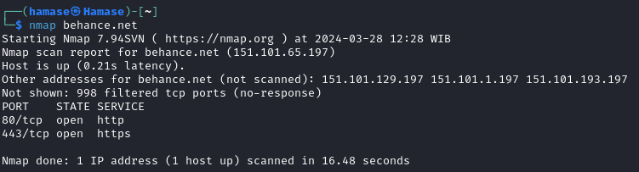

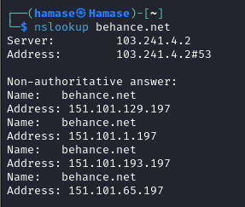

MOHON MAAF PAK SAYA MENGGUNAKAN LAPTOP RAFI HAMAS KARENA TIDAK MEMBAWA LAPTOP,INI SAYA MENGERJAKAN SENDIRI,RAFI HAMAS KONVERSI MK SISTEM TERDISTRIBUSI